来宾市自然资源局机关党建文化阵地建设尺寸及现状图
位置 | 建设内容 | 参考尺寸 | 材质要求 | 备注
机关大楼1楼大厅 | 党建文化内容上墙。 | 大厅约260平方米，共三面墙，每面墙面14*2.8米 | 根据服务内容确定
机关大楼13楼清廉机关活动室 | 警示教育案例专栏等内容上墙。 | 约50平米，共三面墙，墙高2.8米 | 根据服务内容确定
机关大楼13走廊两边墙面及电梯口墙面 | 清廉主题及清廉标语上墙。 | 走廊长约30米，两边墙面高2.8米；电梯口面积约10平米，共1面墙，墙面高3米。 | PVC
备注：1.以上所有项目保修为一年（从完工之日开始计算）。
- 以上项目包括消防、物业、人工、材料、税金所有费用总和，总控制价17万元（拾柒万元整），业主不再负担其他一切费用。

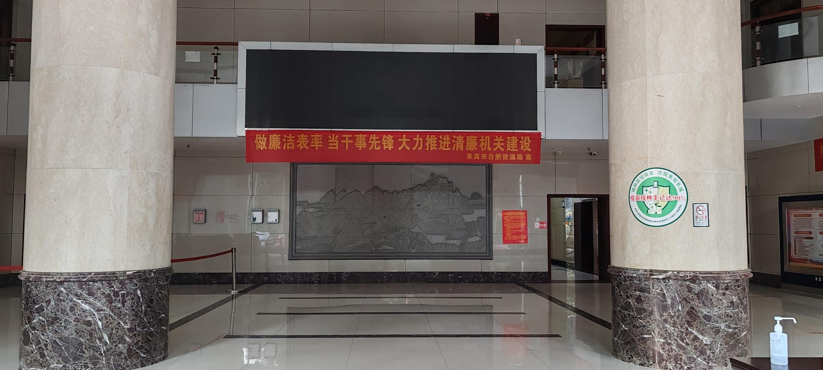
机关大楼1楼大厅现状图1
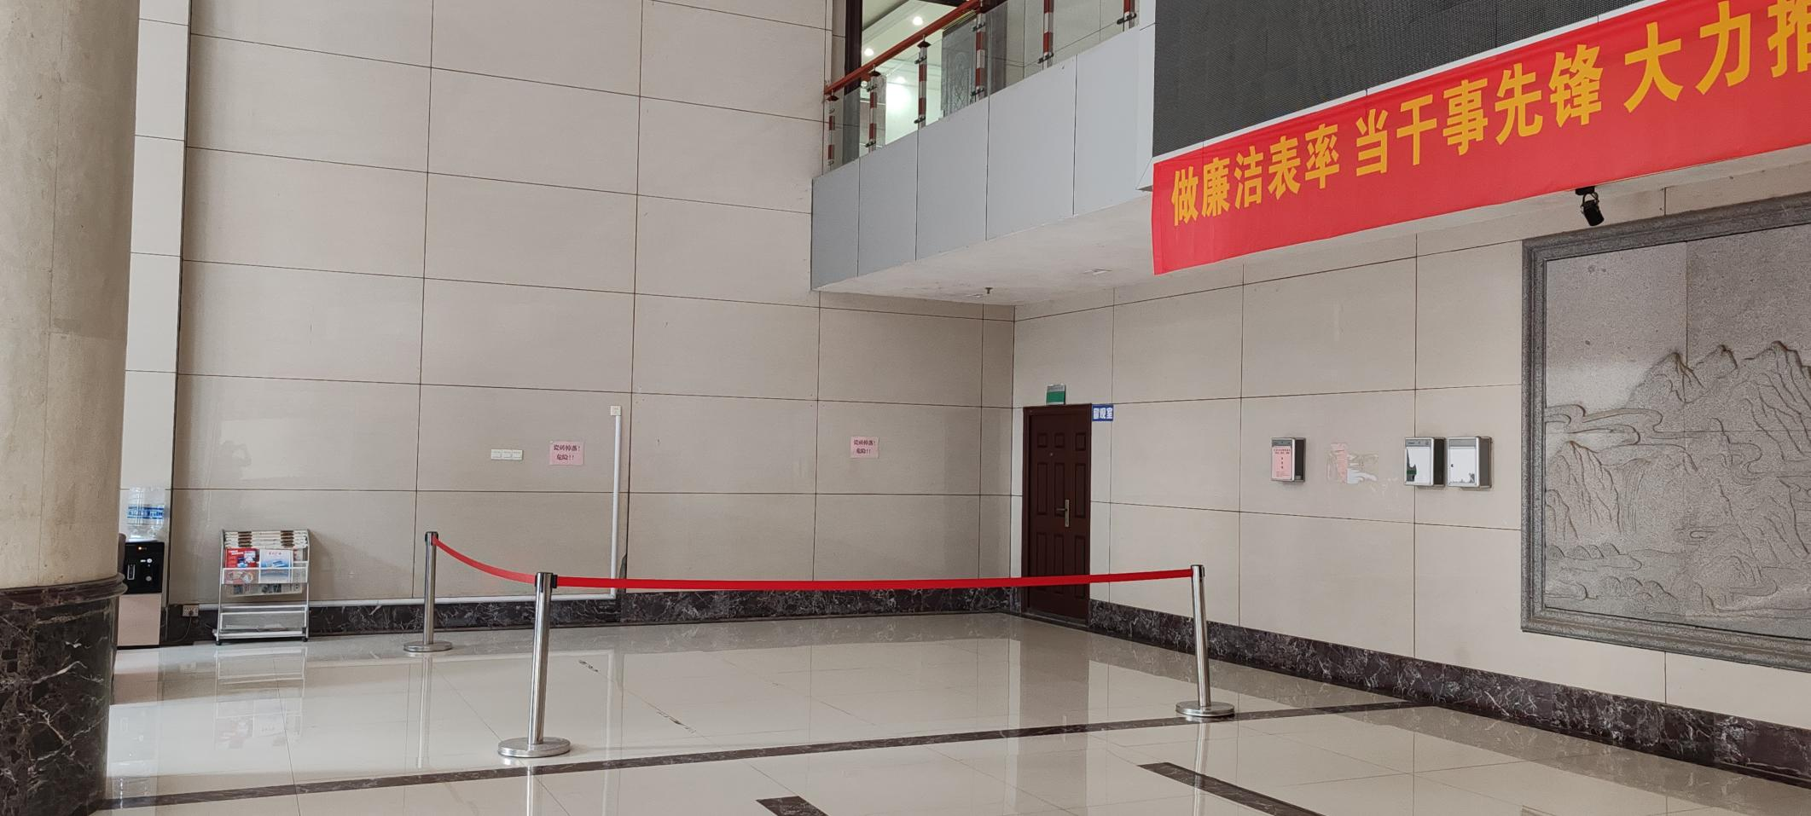
机关大楼1楼大厅现状图2
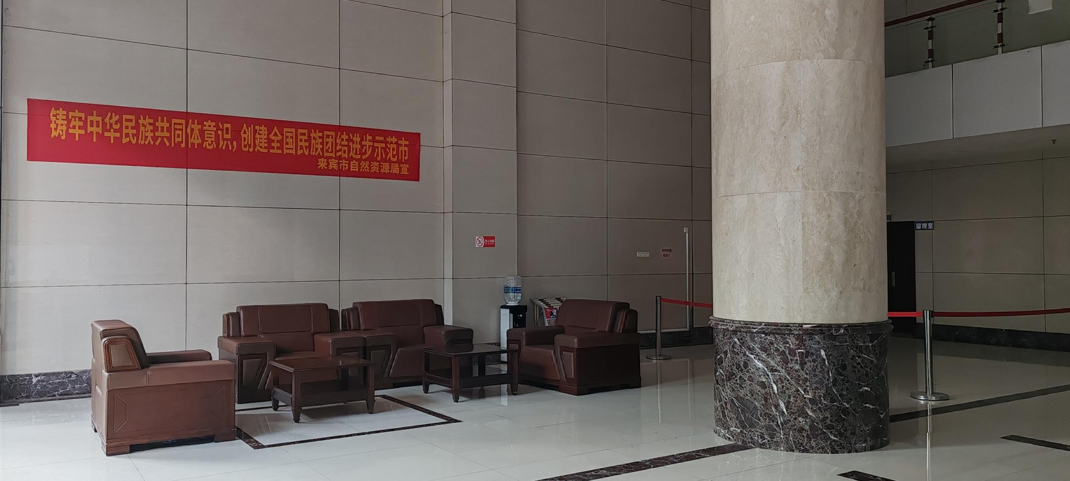
机关大楼1楼大厅现状图3
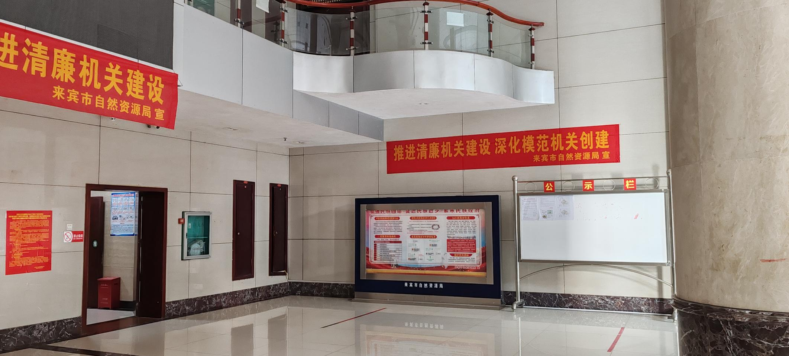
机关大楼1楼大厅现状图4

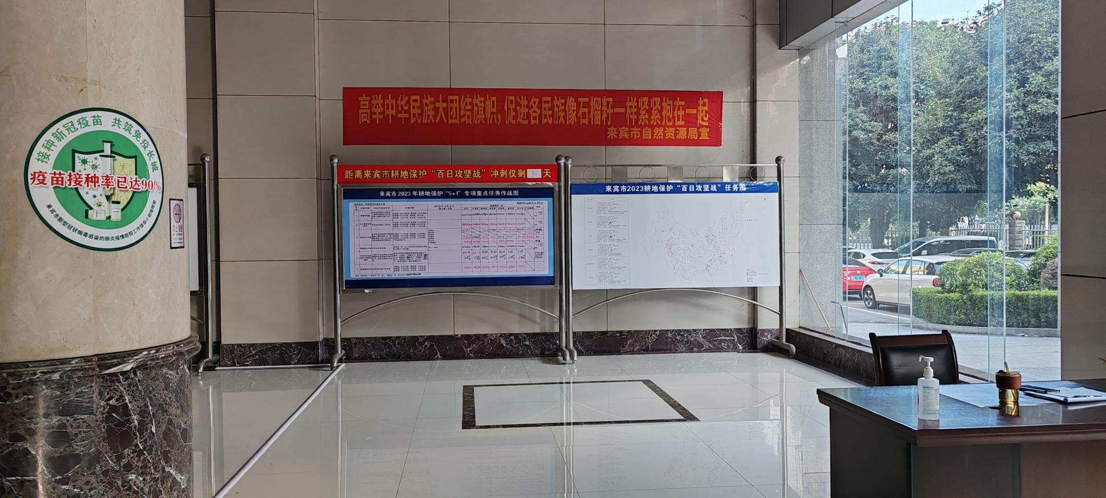
机关大楼1楼大厅现状图5
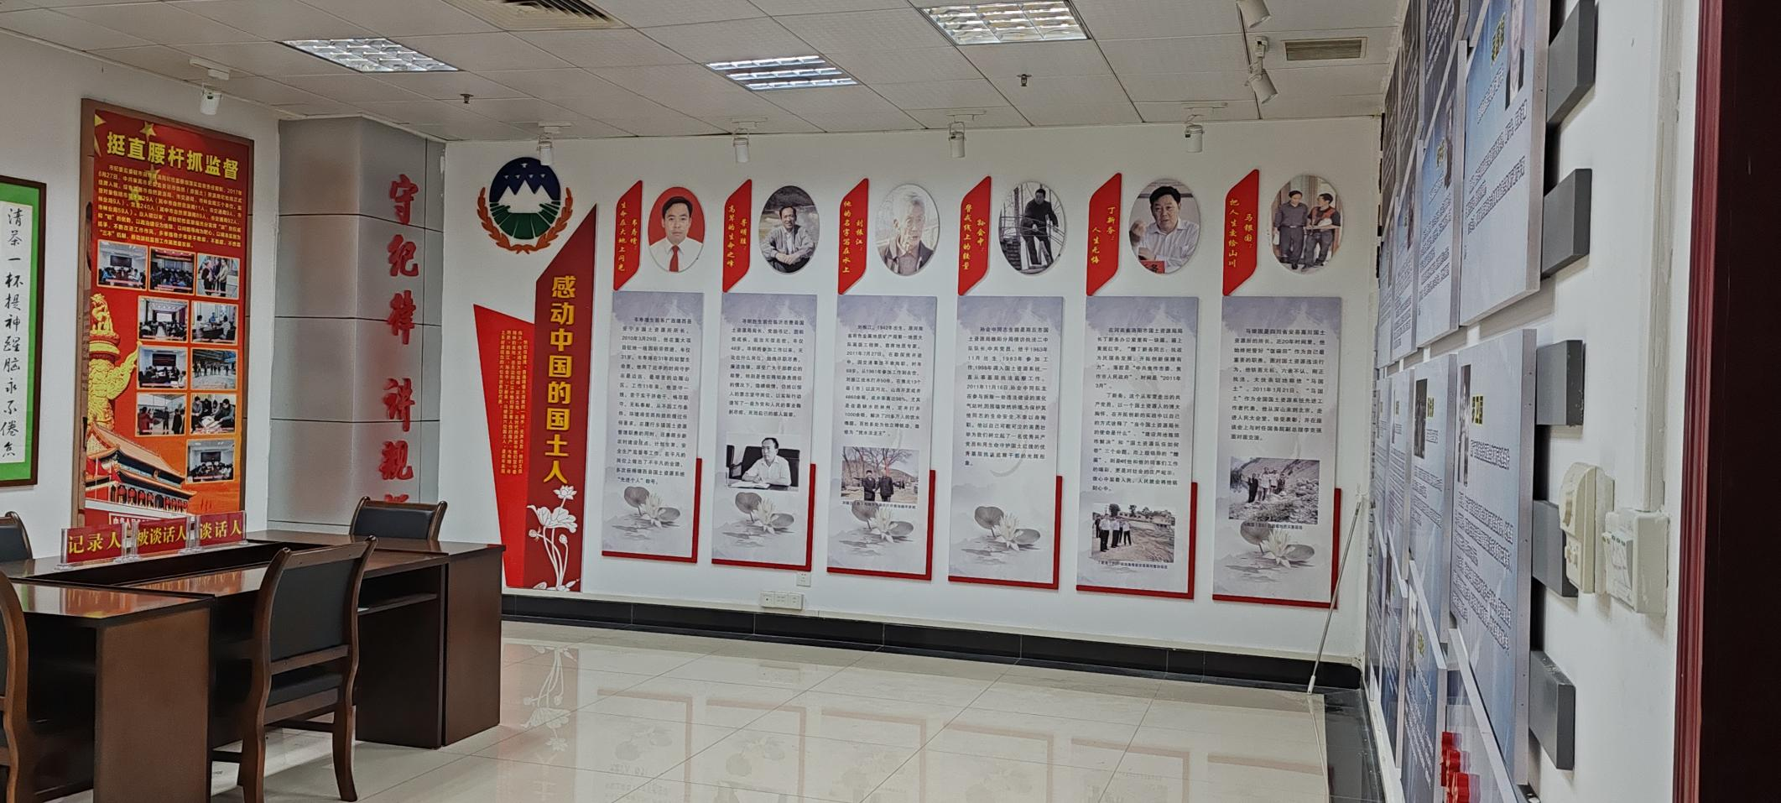
机关大楼13楼清廉机关活动室现状图1
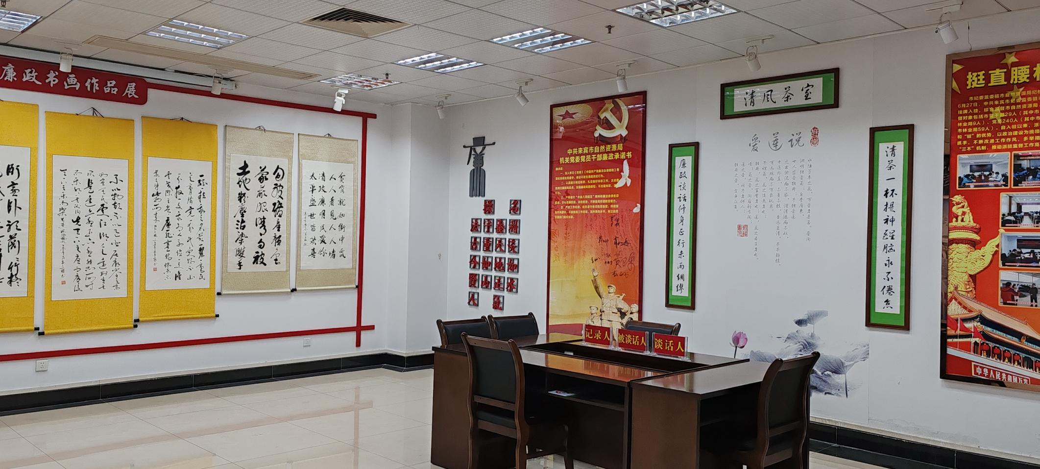
机关大楼13楼清廉机关活动室现状图2

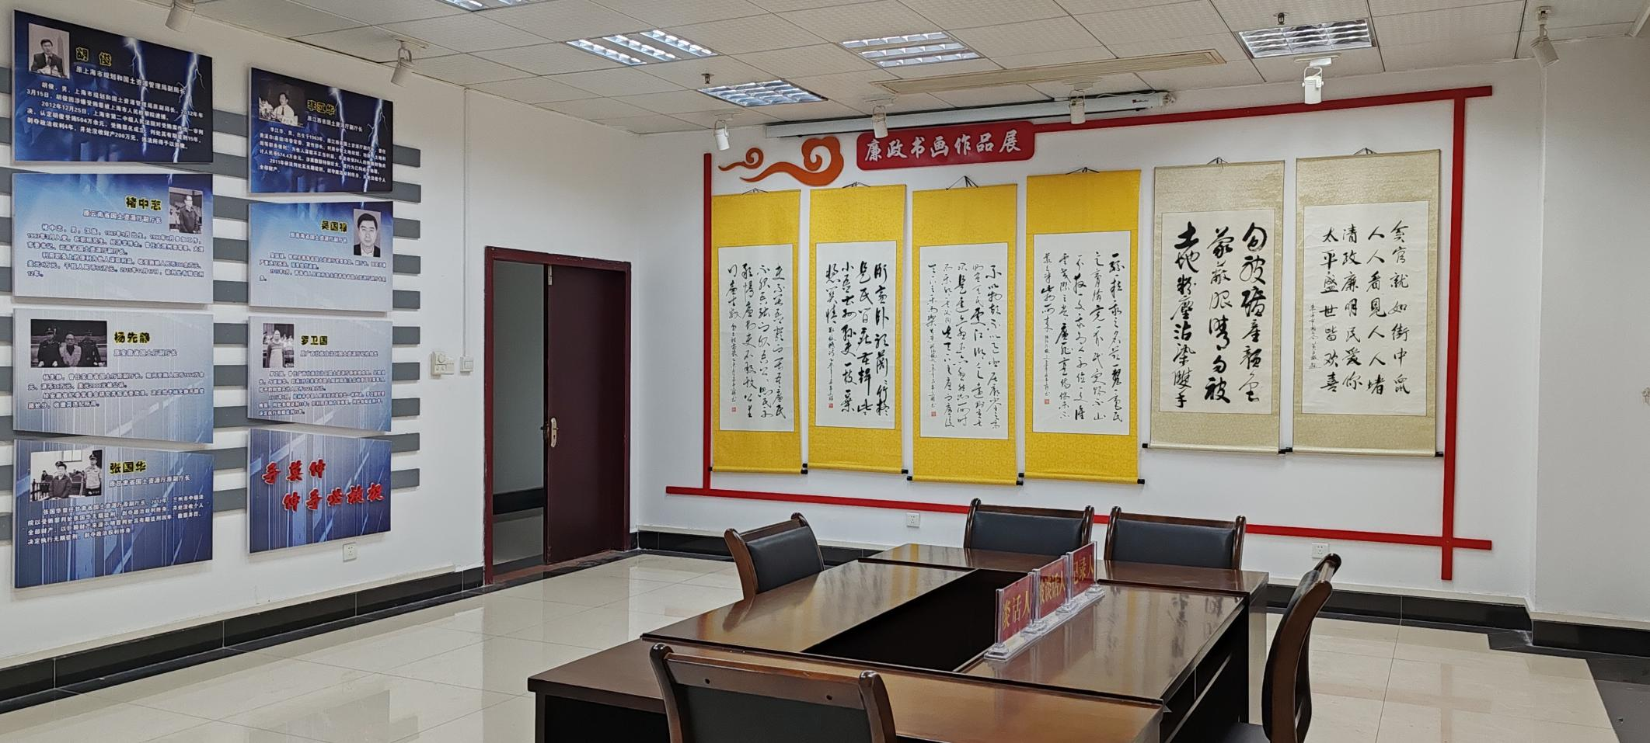
机关大楼13楼清廉机关活动室现状图3

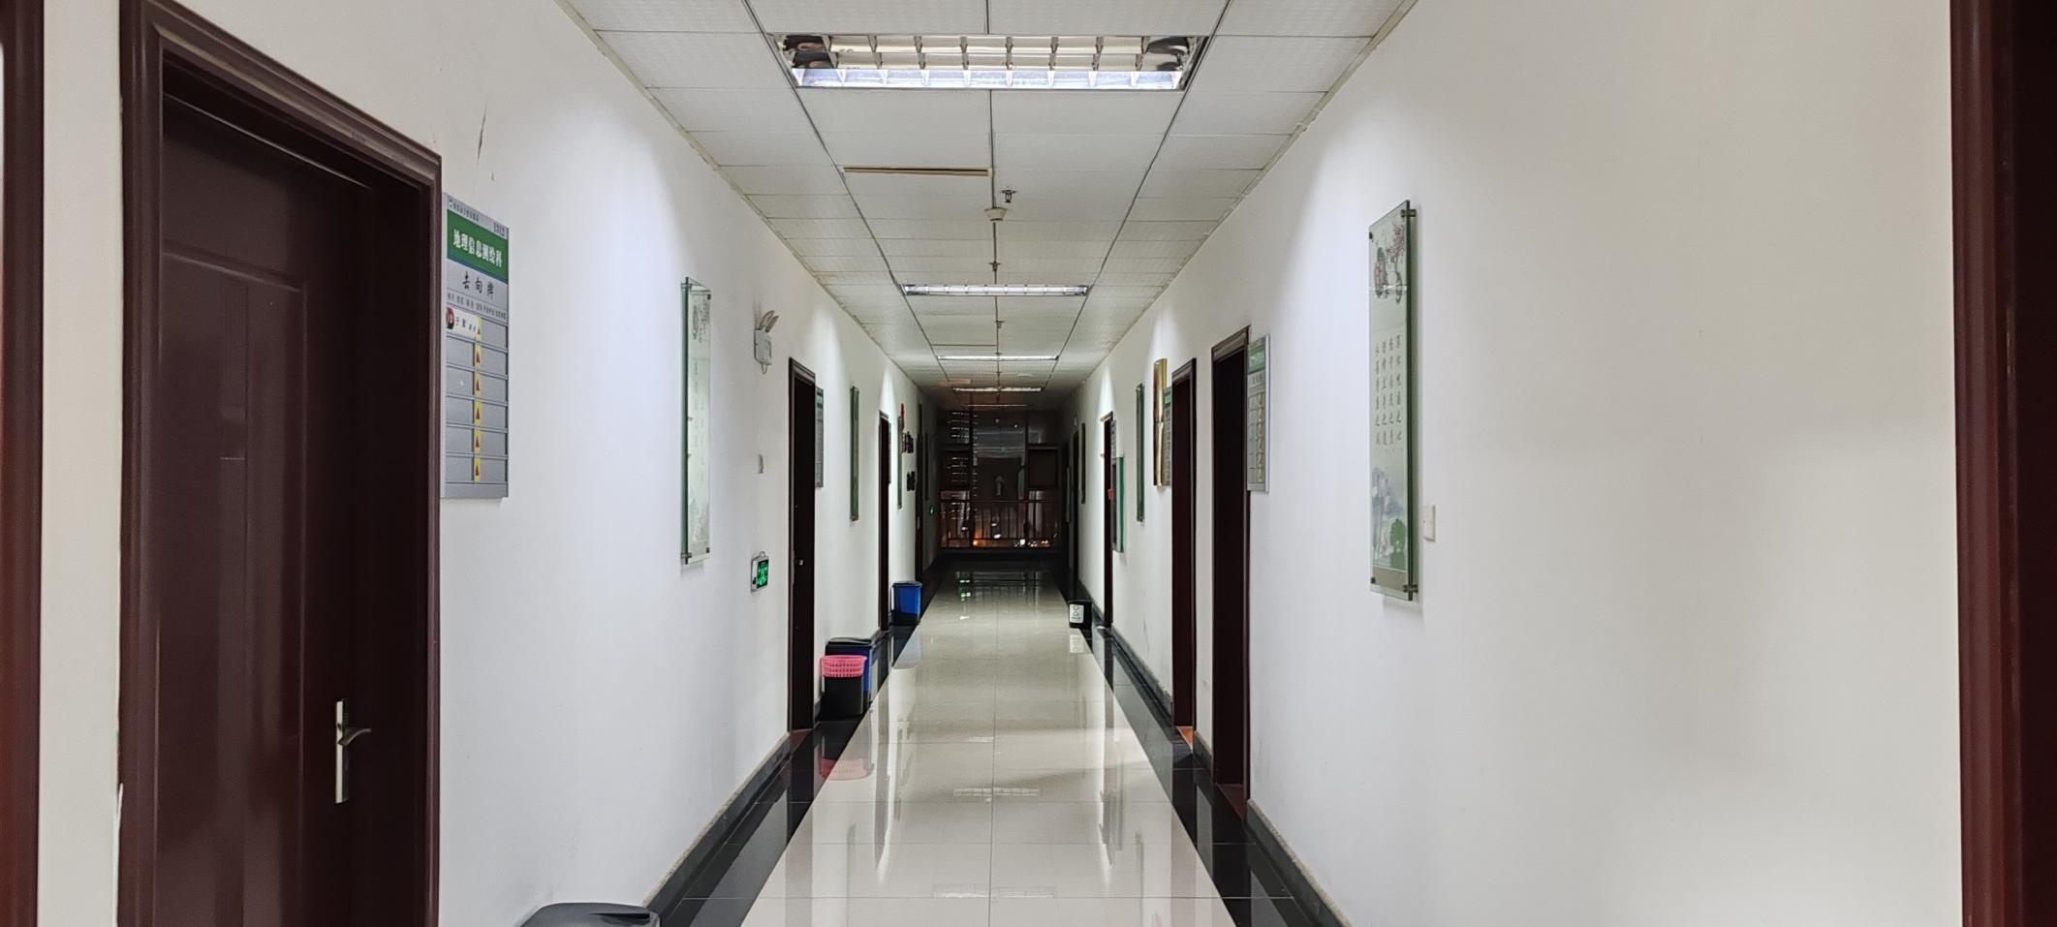
机关大楼13楼清廉机关走廊现状图
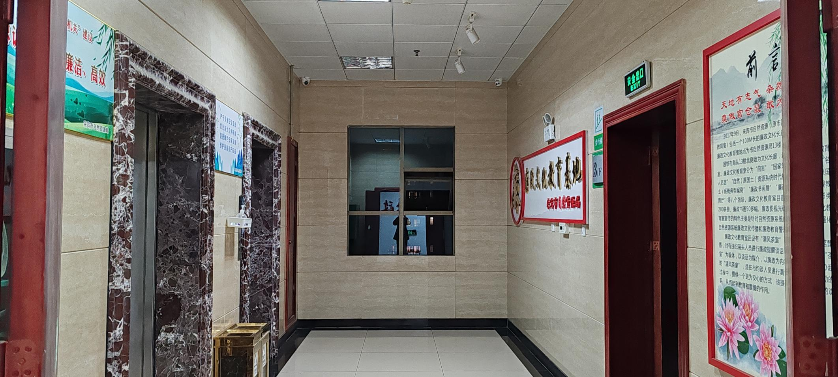
机关大楼13楼清廉机关电梯口现状图

